Liebe Mitglieder des Runden Tisches gegen häusliche Gewalt im Rhein-Sieg-Kreis,

für Neujahrswünsche ist es fast schon ein bisschen spät,

aber Zufriedenheit, Freude und ein Quäntchen Glück haben ja bekanntlich noch nie geschadet. Wollen wir hoffen, dass es die Weltpolitik betreffend ein besseres Jahr wird…

**AKTUELLES**

**… Termine …**

Die nächste Sitzung des Runden Tisches findet **am 6. März 2023 von 9:00 bis 12:00 Uhr im Kreishaus** (Großer Sitzungssaal, A 1.16) statt. Notieren Sie sich doch bitte auch schon einmal die Folgetermine **1. Juni** **2023** und **18. Oktober 2023** (selber Ort, selbe Zeit).

**… Aktuelles aus dem Runden Tisch …**

Die Dokumentation des Fachtages vom 24.11.2022 anlässlich des 20-jährigen Jubiläums des Runden Tisches ist in Arbeit. Wir sind bemüht, die datenschutzrechtlichen Aspekte ausräumen und Ihnen bald ein Ansichtsexemplar zur Verfügung stellen zu können.

+++

Vom Sozialausschuss des Rhein-Sieg-Kreises wurde bereits in 2021 das Projekt „Feststellung der Unterstützungsbedarfe von Frauen in Not” beschlossen, um die Bedarfe betroffener Frauen festzustellen.

Besondere Aufmerksamkeit sollte u.a. gelegt werden auf die professionelle Beratung im Rhein-Sieg-Kreis für Frauen in Not (Frauenberatungsstellen und andere Einrichtungen) und Notwohnungen / Wohnungen bei drohender Not in den einzelnen Städten und Gemeinden sowie die Situation der obdachlosen Frauen im Rhein-Sieg-Kreis, insbesondere unter Aspekten der Unterbringung, der Hilfeleistungen und der sozialen Eingliederung. Aufgrund der Ergebnisse des Projekts sollten Handlungsoptionen überprüft werden.

Der finale Projektbericht war der 7. Sitzung des Sozialausschusses vom 06.09.2022 beigefügt und ist im Bürgerinformationsportal des Kreistags zu finden:

<http://session.rhein-sieg-kreis.de/bi/si0057.asp?__ksinr=5684>

* Dann „6 Dokumente“ anklicken und Anlage 2 zu TOP 7 aufrufen:

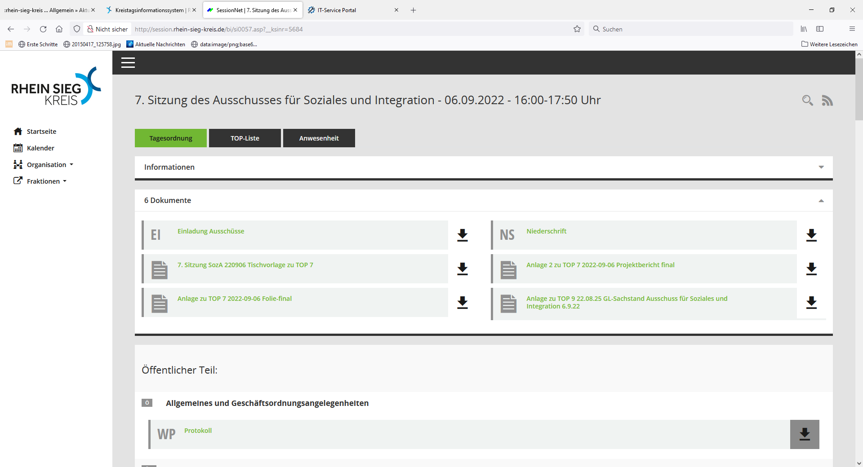

**… Interessantes aus Deutschland …**

#### In Frankfurt wurde eine sehr interessante Dokumentation der Fachtagung „Sorge- und Umgangsrecht bei häuslicher Gewalt“ veröffentlicht; sie ist hier zu finden:

<https://frankfurt.de/service-und-rathaus/verwaltung/aemter-und-institutionen/frauenreferat/istanbul-konvention/veroeffentlichungen/erste-doku-fachtagung-juni-2022>

+++

Die Opferhilfsorganisation WEISSER RING verzeichnet im dritten Jahr der Corona-Pandemie weiterhin "sehr hohe Zahlen bei Fällen häuslicher Gewalt". Nach einem starken Anstieg von 2390 Fällen im Jahr vor der Pandemie (2019) auf 2914 Fälle 2020 hat die Hilfsorganisation für Kriminalitätsopfer im zu Ende gehenden Jahr 2022 schon mehr als 3000 Fälle registriert. 2021 hatten sich in 2799 Fällen Opfer häuslicher Gewalt an den WEISSEN RING gewandt. In fast einem Fünftel aller Fälle, in denen er hilft, geht es um Gewalt in den eigenen vier Wänden. Häusliche Gewalt, Sexualdelikte und Stalking machen zusammen mehr als 50 Prozent der Opferfälle des WEISSEN RINGS aus. 77 Prozent der Hilfesuchenden sind Frauen.

**Das Jahresthema 2022 des WEISSEN RINGS war Zivilcourage**. Bei Zivilcourage geht es darum, hinzusehen und hinzuhören – nicht wegzuschauen oder gar wegzugehen. Denn zu einem Notfall oder einer bedrohlichen Situation kann es überall kommen. Auf der Straße, an der Bushaltestelle, am Arbeitsplatz, im Park – überall im öffentlichen Raum. Ein sehenswerter Film ist hier zu finden:

<https://weisser-ring.de/zivilcourage>

Der Film wurde auch auf unserer Internet-Startseite des Runden Tisches platziert.

Seit Oktober 2022 erarbeitet die Berliner Senatsverwaltung für Wissenschaft, Gesundheit, Pflege und Gleichstellung einen Aktionsplan zur Umsetzung der Istanbul-Konvention und der darin vorgesehen gesetzlichen Vorgaben. In diesem Zusammenhang beschäftigt sich die Überparteiliche Fraueninitiative mit den Artikeln 31 Abs. 1 und 2 sowie Artikel 51, die sich auf Gewalt an Kindern und der Situation der unterstützenden Personen – meist der Mütter – im familiengerichtlichen Sorge- und Umgangsverfahren beziehen.

<https://www.berlin-stadtderfrauen.de/auswirkungen-der-istanbul-konvention-artikel-31-abs-1-und-2-und-artikel-51/>

+++

Am 1. November 2022 hat am Deutschen Institut für Menschenrechte (DIMR) die unabhängige Berichterstattungsstelle zu geschlechtsspezifischer Gewalt ihre Arbeit aufgenommen; sie trägt dazu bei, eine breite und belastbare Datengrundlage zu schaffen, um Entwicklungen und Trends in Bezug auf geschlechtsspezifische Gewalt in Deutschland sichtbar zu machen. So können diese zielgenauer verhütet und bekämpft werden. Sie formuliert auch Empfehlungen an Politik und Verwaltung, um Maßnahmen und Programme gegen geschlechtsspezifische Gewalt effektiv zu gestalten und die menschenrechtliche Situation der Betroffenen zu verbessern, und informiert und sensibilisiert die Öffentlichkeit.

<https://www.bmfsfj.de/bmfsfj/aktuelles/presse/pressemitteilungen/start-der-unabhaengigen-berichterstattungsstelle-205294>

+++

Eine neue Online-Plattform liefert passgenaue Informations- und Beratungsangebote für von Streit und Trennung betroffene Familien, sie bietet Paaren in der Krise präventive Unterstützung an. Das Angebot beantwortet viele Fragen - egal ob psychologischer, finanzieller oder juristischer Natur. Kinder und Jugendliche werden in einem speziellen Bereich explizit angesprochen:

<https://www.bmfsfj.de/bmfsfj/aktuelles/alle-meldungen/neue-online-plattform-staerkt-familien-bei-streit-und-trennung-202708>

+++

Am 25. November wird alljährlich mit verschiedenen Aktionen in NRW – und auf der ganzen Welt – ein Zeichen gegen Gewalt an Frauen und Mädchen gesetzt. Wie dringend dies nötig ist, zeigt die aktuelle Kriminalstatistik des BKA, die am 24.11.22 veröffentlich wurde.

Im Jahr 2021 wurden 115.342 Frauen Opfer von häuslicher Gewalt. Gegenüber dem Jahr 2020 ist dies ein leichter Rückgang, jedoch liegt die Zahl weiterhin höher als zu Beginn der Corona-Pandemie. 113 Frauen wurden durch ihre (Ex-)Partner getötet. Der Anteil bei Mord und Totschlag (versucht und vollendet) lag bei den Frauen höher als im Vorjahr.

<https://www.bka.de/SharedDocs/Downloads/DE/Publikationen/JahresberichteUndLagebilder/Partnerschaftsgewalt/Partnerschaftsgewalt_2021.html?nn=63476>

+++

Auch die Beteiligung an der Mitmachaktion des Hilfetelefons "Gewalt gegen Frauen" am 25. November 2022 war enorm hoch. Signale der Solidarität kamen etwa parteiübergreifend von Politikerinnen und Politkern wie Bundesaußenministerin Annalena Baerbock, Bundesjustizminister Marco Buschmann, der mecklenburgischen Ministerpräsidentin Manuela Schwesig, dem niedersächsischen Ministerpräsidenten Daniel Günther oder dem Bundestagsabgeordneten Hermann Gröhe. Bundesfamilienministerin Lisa Paus, Schirmherrin der Aktion des Hilfetelefons, war eine der ersten, die in den sozialen Netzwerken für die Mitmachaktion "Wir brechen das Schweigen" ein Zeichen gesetzt hatte.

Auch wir wurden mit unserer Plakataktion in den Bussen und Bahnen erwähnt:

<https://www.hilfetelefon.de/index.php?id=561>

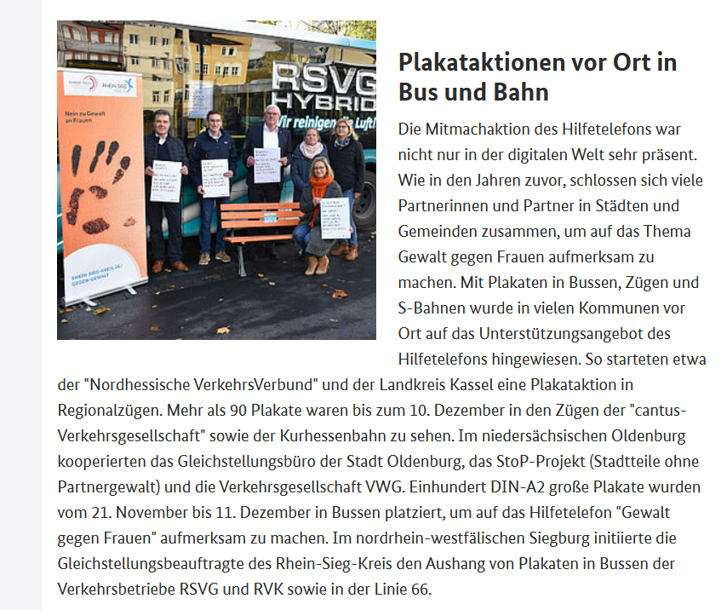

Anlässlich des *Orange Day* hat die Gleichstellungsbeauftragte des Rhein-Sieg-Kreises zusammen mit ihrer Stellvertreterin am 25.11.2022 in der Siegburger Fußgängerzone gestanden und Infomaterialien, Taschen, Kugelschreiber etc. verteilt. Es gab nette Gespräche mit Frauen, Männern, Jung und Alt.

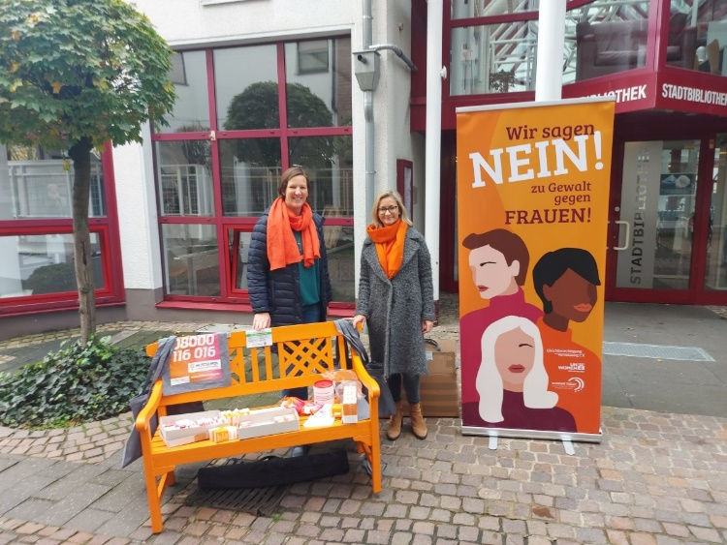 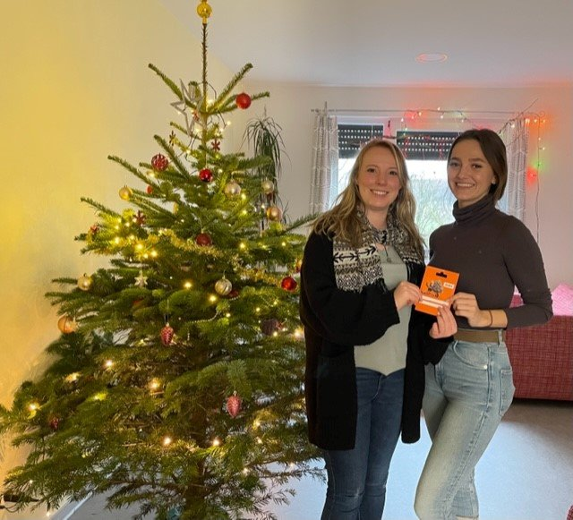

An Spendengeldern sind 71,- Euro zusammengekommen; diese wurden in Form eines Baumarkt-Gutscheins an zwei Mitarbeiterinnen des Frauenhauses des Rhein-Sieg-Kreises überreicht.

**… Veranstaltungen …**

„Let’s talk about Sex“ - Ein Workshop über Konsens, Sexualität und weibliche Lust für Frauen von 18- 40 Jahren am 28.01.2023 von 10:00 bis 16:00 Uhr im Frauenzentrum Troisdorf, Hospitalstr. 2, 53840 Troisdorf (Wechsel auf einen barrierefreien Veranstaltungsort ist möglich).

Unter Leitung von Alexandra Kleinjung- Sozialarbeiterin (M.A.) und Sexualpädagogin (i.A.) für max. 8 Teilnehmende nach Voranmeldung bis zum 16.01.2023 unter [beratung@frauenzentrum-troisdorf.de](mailto:beratung@frauenzentrum-troisdorf.de) oder unter 02241 / 72250 (Kosten 28,- EUR).

Selbstbehauptungs-Kompaktkurse „Stark Sicher Souverän“ in Zusammenarbeit mit Kampfkunstlive für maximal 16 Frauen ab 18 Jahren von 9:00 bis 14:30 Uhr in Niederkassel-Rheidt: Die Ausbilderinnen für WingTsun, Frauenselbstverteidigung, Gewaltprävention und Gewaltintervention bieten drei Termine in diesem Jahr an: am 23.04.2023, 27.09.2023 und 19.11.2023 (Kosten jeweils 89,- EUR).

Anmeldung vorab per E-Mail erforderlich unter [niederkassel@kampfkunstlive.de](mailto:niederkassel@kampfkunstlive.de) – telefonische Auskünfte werden erteilt unter 02208 / 9215302.

Mit freundlichen Grüßen

Inga Josko

für das Organisationsteam

Angela Debus, Frauenhaus RSK

Alexandra Fausten, Frauenhaus Troisdorf

Heike Fröhlich, Beratungsstelle gegen sex. Gewalt Bonn

Kerstin Hart, Opferschutz Kreispolizeibehörde RSK

N.N., Jugendamt RSK

Ulla Hoefeler, Frauenzentrum Troisdorf

Inga Josko, Stellv. Gleichstellungsbeauftragte RSK

Jacqueline Michal, Frauenzentrum Bad Honnef

Katja Milde, Gleichstellungsbeauftragte RSK

